¿/V/'to ¿o

darovací smlouva
uzavřená ve smyslu ustanovení § 2055 občanský zákoník, v platném znění,
mezi níže uvedenými smluvními stranami
- Dárce:
Rodiče studentů Gymnázia Voděradská, o. s. Voděradská 900/2, 100 00 Praha 10 Strašnice Zastoupené: Ing. Jiřím Janečkem, předsedou ROS GV IČ: 226 867 11
Bankovní spojení: Česká spořitelna, a. s., Praha 3 Číslo účtu: 000000-2113472329/0800.
- Obdarovaný:
Gymnázium Voděradská Voděradská 900/2, 10000 Praha 10 Strašnice Zastoupené Mgr. Jitkou Fišerovou, ředitelkou školy IČ 61385361
Bankovní spojení: Komerční banka a.s., Praha 10, Číslo účtu: 3673370237/0100
Článek I.
Předmět darovací smlouvy:
1. Dárce touto darovací smlouvou daruje obdarovanému částku Kč 135.000,- (slovy stotřicetpěttisíckorun) na zajištění učebních pomůcek, které obdarovaný nabývá do majetku.
Článek II.
Ostatní ujednání:
  - Dárce prohlašuje, že dar není zatížen žádnými právními povinnostmi ani jinými věcnými právy vůči třetím osobám.
  - Vlastnictví k daru přejde na obdarovaného okamžikem podpisu této darovací smlouvy.

V Praze dne

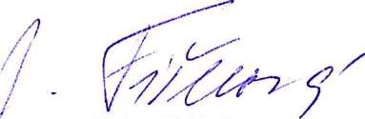
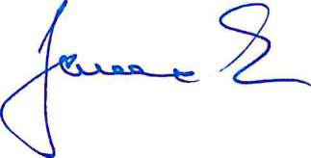
Mgr. Jitka Fišerová
ředitelka
Ing. Jiří Janeček
předseda ROS GV
Rssftíra ?tud«ntů Syresnžate Vodiratfoká, o.s. Voděradská 2, Praha 10 Strašnice 100 00
IČO: 22686711 <t>

